
Kauno technologijos universitetas
Informatikos fakultetas

Netiesinių lygčių sprendimas
  - Projektinis darbas

Dėstytojas: lekt. Vardenis Pavardenis

Atliko:
Deividas Verbickas IFF 7/11

Kaunas, 2019

Turinys
Turinys 2
Įvadas 3
1. Praktinė pirma dalis 4
2. Praktinė antra dalis 8
Išvados 9
Priedai 10

Įvadas
- Išspręskite netiesines lygtis (1 ir 2 lentelės):
  - daugianaris 𝑓(𝑥) = 0;
  - Trascendentinė funkcija 𝑔(𝑥) = 0.
- (tik lygčiai su daugianariu 𝑓(𝑥)) Nustatykite daugianario 𝑓(𝑥) šaknų intervalą, taikydami „grubų“ ir tikslesnį įverčius. Grafiškai pavaizduokite apskaičiuotų šaknų intervalo galus.
- Daugianarį 𝑓(𝑥) grafiškai pavaizduokite nustatytame šaknų intervale. Grafiko ašis pakeiskite taip, kad būtų aiškiai matomos daugianario šaknys. Funkciją 𝑔(𝑥) grafiškai pavaizduokite užduotyje nurodytame intervale.
- Naudodami skenavimo algoritmą su nekintančiu skenavimo žingsniu atskirkite šaknų intervalus. Daugianariui skenavimo intervalas parenkamas pagal įverčių reikšmes, funkcija skenuojama užduotyje nurodytame intervale. Šaknies atskyrimo intervalai naudojami kaip pradiniai intervalai (artiniai) šaknų tikslinimui.
- Skenavimo metodu atskirtas daugianario ir funkcijos šaknis tikslinkite užduotyje nurodytais metodais. Užrašykite skaičiavimų pabaigos sąlygas. Skaičiavimų rezultatus pateikite lentelėje, kurioje nurodykite šaknies tikslinimui naudojamą metodą, pradinį artinį ar intervalą, tikslumą, iteracijų skaičių. Palyginkite, kuris metodas randa sprendinį su mažesniu iteracijų skaičiumi.
- Gautas šaknų reikšmes patikrinkite naudodami išorinius išteklius (pvz., MATLAB funkcijas roots arba fzero, tinklapį wolframalpha.com ir t.t.).
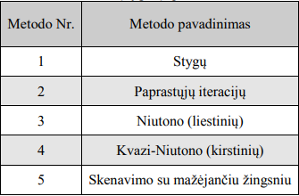
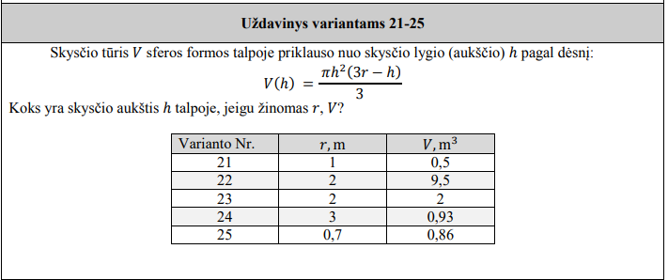
- Pagal pateiktą uždavinio sąlygą (3 lentelė) sudarykite netiesinę lygtį ir pasirinktu skaitiniu metodu iš 1 lentelės ją išspręskite. Ataskaitoje pateikite pradinius metodo parametrus (metodo žingsnį, pradinį artinį, izoliacijos intervalą ir pan.), iteracijų pabaigos sąlygą, tikslumą, gautą lygties sprendinį ir sudarytos funkcijos reikšmę, argumentus, kodėl pasirinkote šį metodą. Pateikite grafinį lygties sprendimą.

Praktinė pirma dalis
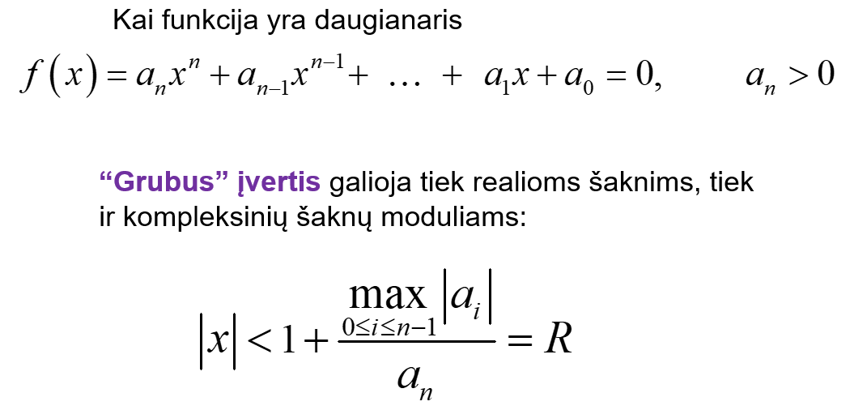
  - Naudojant pateiktą formulę buvo galima apsiskaičiuoti f(x) funkcijos „grubų“ intervalą: R≈31.29
  - F(x) bei G(x) grafinis vaizdavimas:
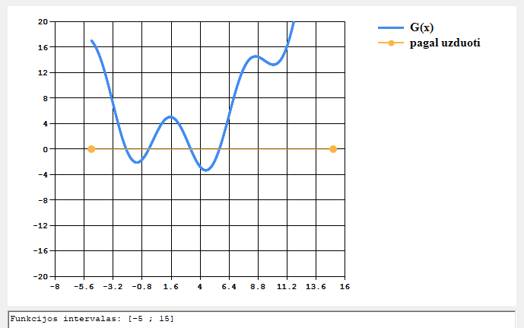
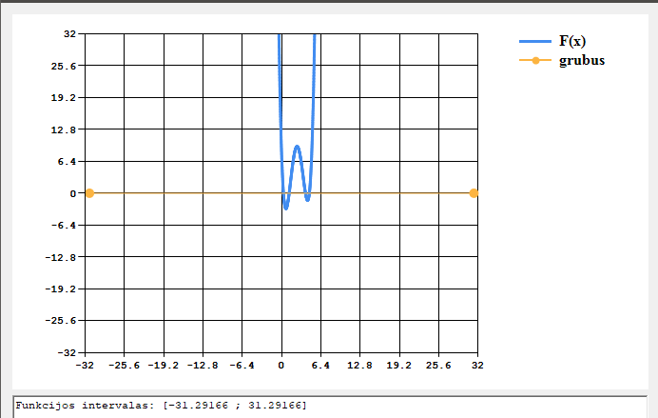
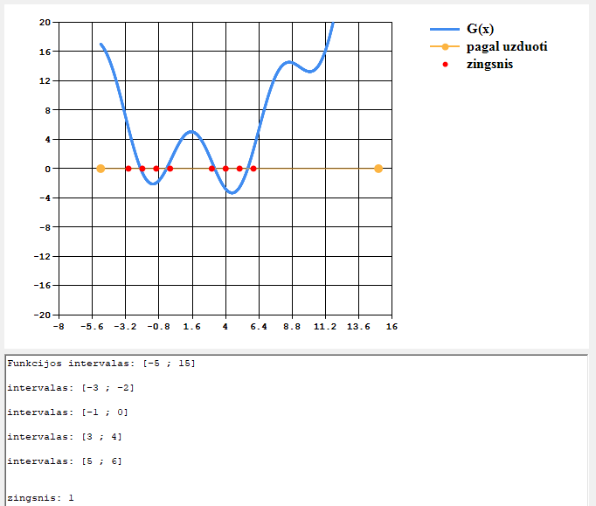
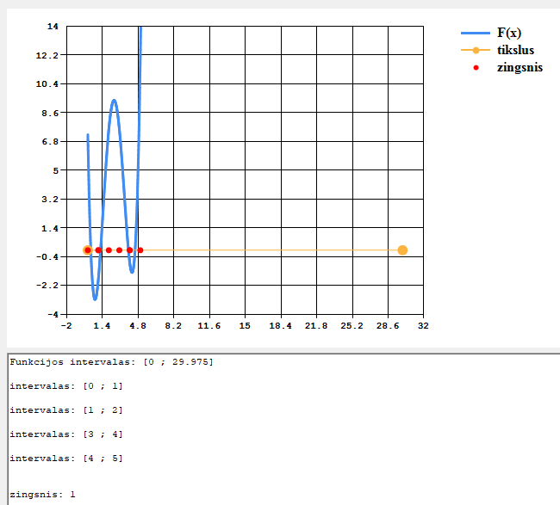
  - Naudojant skenavimo algoritmą su nekintančiu žingsniu atskirti šaknų intervalai:



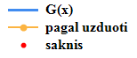
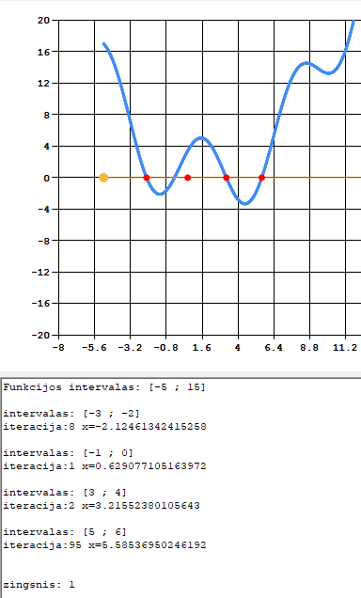
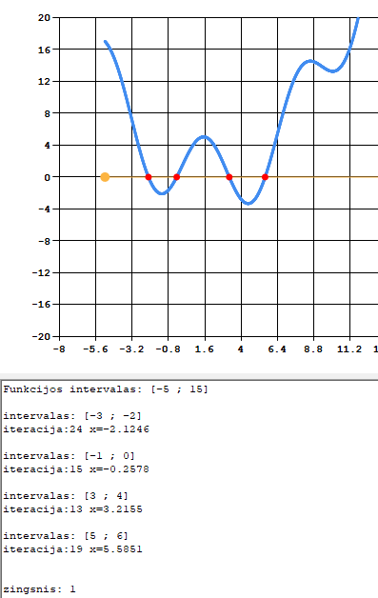
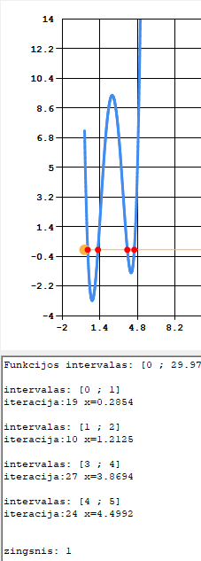
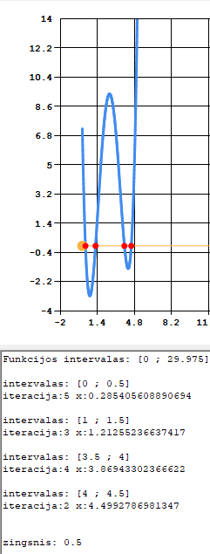
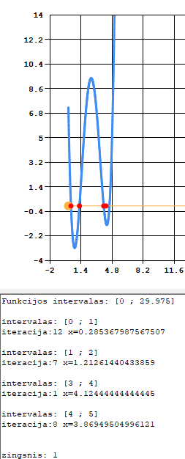
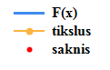
  - Atskirtus šaknų itervalus tikslinau naudojant mažėjančio žingsnio, paprastųjų iteracijų bei kvazi-niutono (kirstinių) metodais.
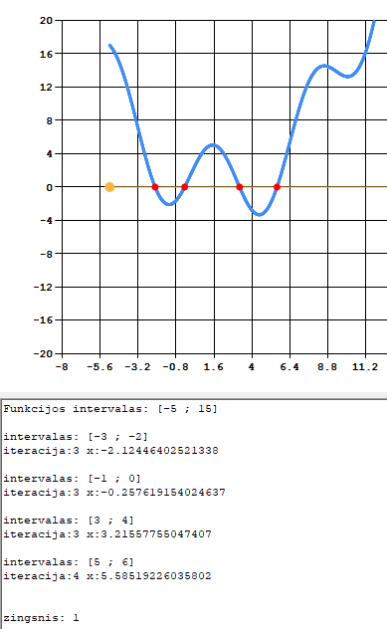
Mažiausiai iteracijų surasti šaknį ${10}^{-3}$ tikslumu pavyko kirstinių metodu, kuriam surasti šaknį užteko vidutiniškai 3-4 iteracijų, bet prireikė susiaurinti intervalus ieškant šankų, kitaip šis metodas negalėjo patikimai rasti visų šaknų.

  - Pasinaudojant https://www.wolframalpha.com/ pasitikrinau ar surastos šaknys buvo teisingos.
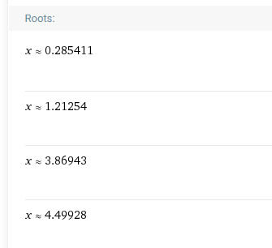
Gauti f(x) rezultatai naudojant kirstinių metodą
$$x≈0.2854056$$
$$x≈1.2125523$$
$$x≈3.86943302$$
$$x≈4.49927869$$
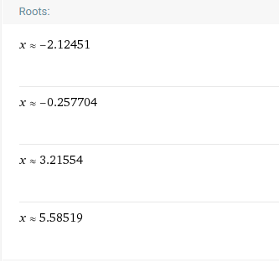
Gauti g(x) rezultatai
$$x≈-2.12446402$$
$$x≈-0.25761915$$
$$x≈3.21557755$$
$x≈5.58519226$

Praktinė antra dalis
  - Gautą lygtį pasiverčiau į netiesinę lygtį.
$$V\left(h\right)=\frac{πh^{2}(3r-h)}{3} => \frac{πh^{2}(3r-h)}{3}-V=0$$
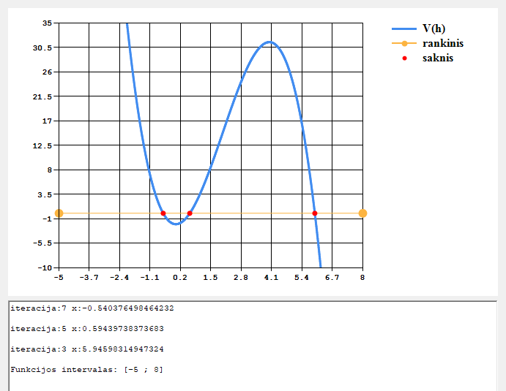
Grafinis lygties sprendimas su 0,001 šaknų tikslumu:
Pasirinkau šį metodą nes jis nėra itin kompleksiškas, šaknis randa per labai trumpą laiką bei mažą iteracijų skaičių.

Išvados
Supratau kaip veikia keletas skirtingų paieškos metodų, kokie yra jų pliusai bei minusai. Nėra jokio „teisingo“ būdo rasti šaknis, nes kiekvienas atvėjis gali turėti savų problemų. Mažėjančio žingsnio metodas man atrodo užtikrinčiausias būdas visados rasti šaknis ir su labai maža paklaida, tačiau jis reikalaus daugiausia laiko bei iteracijų. Prasčiausiai sekėsi su paprastųjų iteracijų metodu, jis randa dažniausiai šaknis, bet yra atvėjų kai to atlikti nepavyksta. Greičiausias būdas rasti šaknis buvo su Kvazi-Niutono (kirstinių) metodu, tačiau norint, kad nebūtų klaidingu šaknų radimo, jam teko sumažinti intervalus iki 0.5 žingsnio.

Priedai
Programos iškarpos:
Aprašytos funkcijos:
private static double F(double x)
{
return (double)(1.20 * Math.Pow(x, 4) - 11.84 * Math.Pow(x, 3) + 36.35 *
Math.Pow(x, 2) - 34.77 * x + 7.23);
}

private static double G(double x)
{
return (double)(Math.Pow(x - 2, 2) / 4 + 5 * Math.Sin(x));
}

private static double V(double h)
{
return (double)((Math.PI * Math.Pow(h, 2) * (3 * 2 - h)) / 3) - 2;
}
Intervalų skenavimas:
public static void Scan(Function fun, double start, double end, double step, List<Interval> intervals)
{
for (double x = start; x < end; x += step)
{
if (HasRoot(fun(x), fun(x + step)))
{
intervals.Add(new Interval(x, x + step));
}
}
}
Žingsnio mažinimas:
public void PreciseScan(Function fun, double start, double end, double step, Series root)
{
iii = 0;
double x = start;
double inervalEnd = end;

while (x < end)
{
if (HasRoot(fun(x), fun(x + step)))
{
end = x + step;
step /= 10;
if (Math.Abs(fun(x)) < 0.001)
{
root.Points.AddXY(x, 0);
richTextBox1.AppendText($"intervalas: [{start} ; {inervalEnd}]\n");
richTextBox1.AppendText($"iteracija:{iii} x={x}\n\n");
return;
}
}
x += step;
iii++;
}
}
Tikrinimas ar intervale yra šaknis:
public static bool HasRoot(double funStart, double funEnd)
{
if (funStart >= 0 && funEnd <= 0 || funStart <= 0 && funEnd >= 0)
return true;
return false;
}
Paprastosios iteracijos:
public void SimpleIterating(Function fun, Function getAlpha, double start, double end, Series scan)
{
iii = 0;
double alpha = getAlpha(start);
richTextBox1.AppendText($"intervalas: [{start} ; {end}]\n");
while (Math.Abs(fun(start)) > 0.001 && start <= end)
{
start = start + (1 / alpha) * fun(start);
iii++;
}
richTextBox1.AppendText($"iteracija:{iii} x={start}\n\n");
scan.Points.AddXY(start, 0);
}
Alfu radimas funkcijoms:
public double FindFAlpha(double x)
{
return -(480 * Math.Pow(x, 3) - 3552 * Math.Pow(x, 2) + 7270 * x - 3477) / 100;
}

public double FindGAlpha(double x)
{
return -(5 * Math.Cos(x) + (x - 2) / 2);
}
Kvazi-Niutonas :
private void QuasiNewton(Function fun, double start, double end, Series scan)
{
iii = 0;
double previousX = start;
double currentX = end;

while (Math.Abs(fun(currentX)) > 0.001)
{
double nextX = currentX - ((currentX - previousX) / (fun(currentX) - fun(previousX))) * fun(currentX);
previousX = currentX;
currentX = nextX;
iii++;
}

scan.Points.AddXY(currentX, 0);
richTextBox1.AppendText($"iteracija:{iii} x:{currentX}\n\n");
}

